ラボ 0: ラボ実行の準備
タスク1: GitHubアカウントへのサインアップ
注: GitHub アカウントをすでに作成している場合は、タスク 1 をスキップしてタスク 2 から開始できます。
- 新しいブラウザー タブを開き、https://github.com/ に移動します。
- GitHubホームページの「サインアップ」をクリックします。

- メールアドレス、パスワード、一意のユーザー名を入力し、「続行」をクリックします。
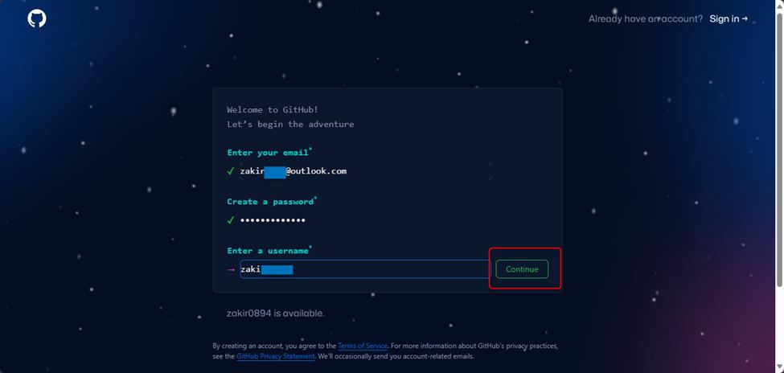
- 次の画面でアカウントを確認し(パズルを解く)、送信をクリックします。
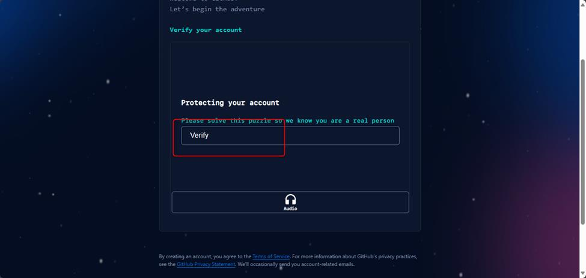
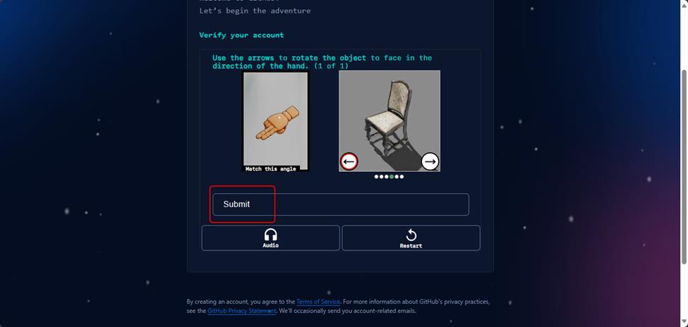
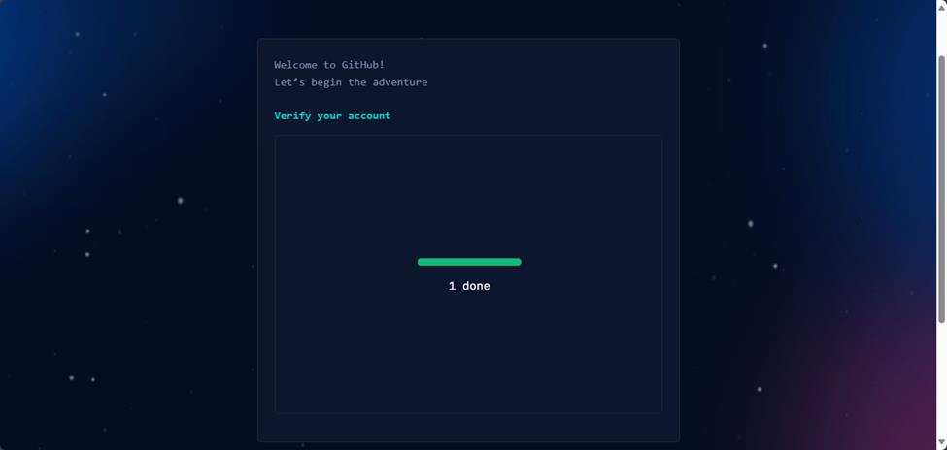
- パズルが確認されると、電子メール確認ページが表示されます。
- メールボックスで受信したコードをコピーし、確認ページに貼り付けます。
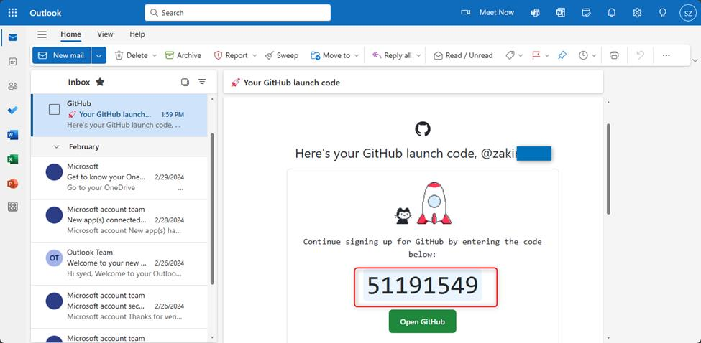
- 年齢、学生などの必要な詳細を選択し、「続行」をクリックします
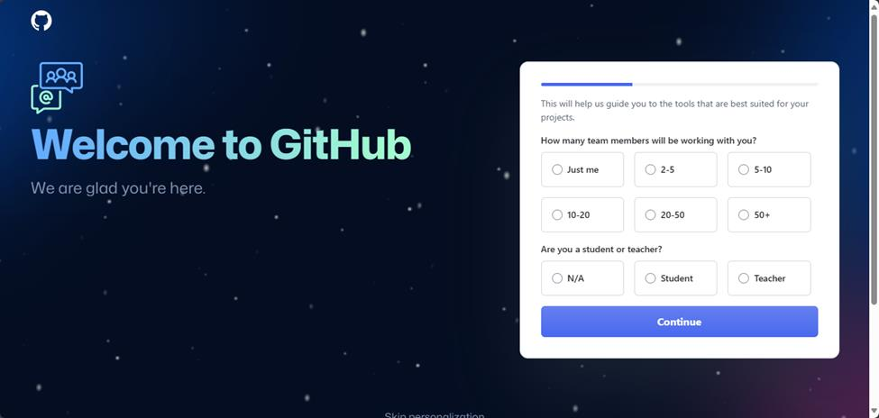
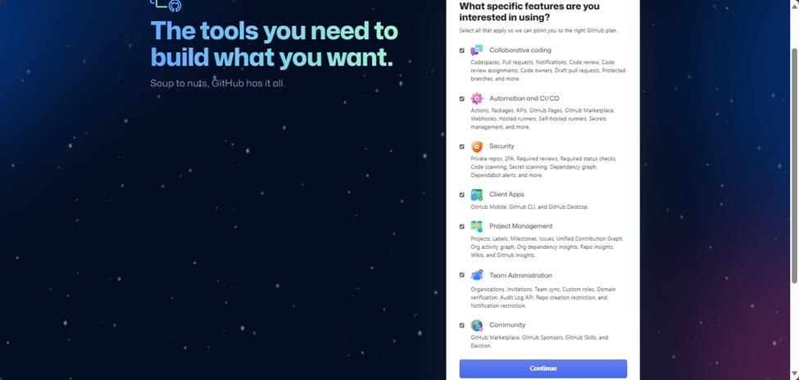
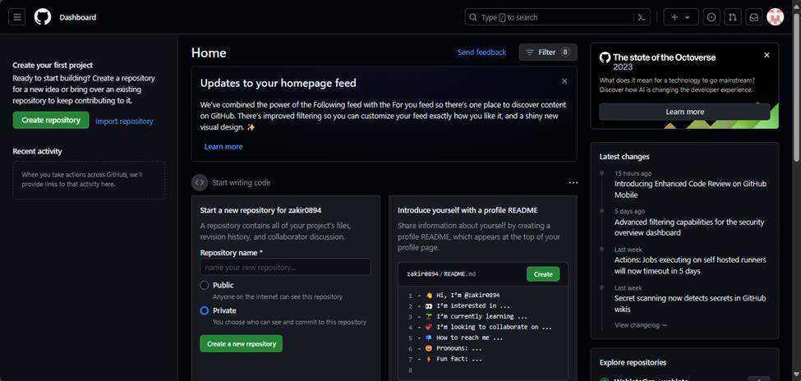
- GitHub アカウントに正常に署名しました。
タスク 2: GitHub Copilot Pro 試用版ライセンスにサインアップする - 試用版サブスクリプションは、毎月の無料レベルの制限を使い果たした場合に必要になります。
注: GitHub は、Github.com と Visual Studio Code IDE の両方のすべての GitHub ユーザーに、既定で (2024 年の最終四半期から) GitHub Copilot 無料レベルの提供を開始しました。無料レベルには、コード補完数と Copilot チャット対話の点で、毎月の使用制限があります。制限を使い果たすと、Copilot Pro トライアルにサインアップするように求められます (トライアル オファーをまだ利用していない場合は、以下の手順に従ってサインアップできる 30 日間のトライアル サブスクリプション)。請求されないように、試用期間が終了する前にライセンスをキャンセルしてください。
- ブラウザーで新しいタブを開き、GitHub Copilot へのサインアップ - https://github.com/github-copilot/signup に移動します。
- 「Get access to GitHub Copilot 」 ボタンをクリックします。
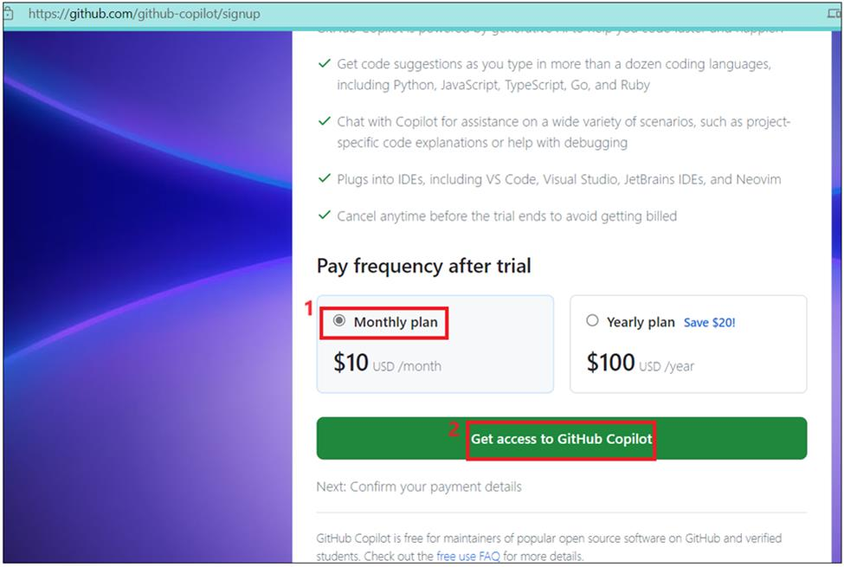
- 個人のクレジットカードで請求情報を入力し、「Save」をクリックします。
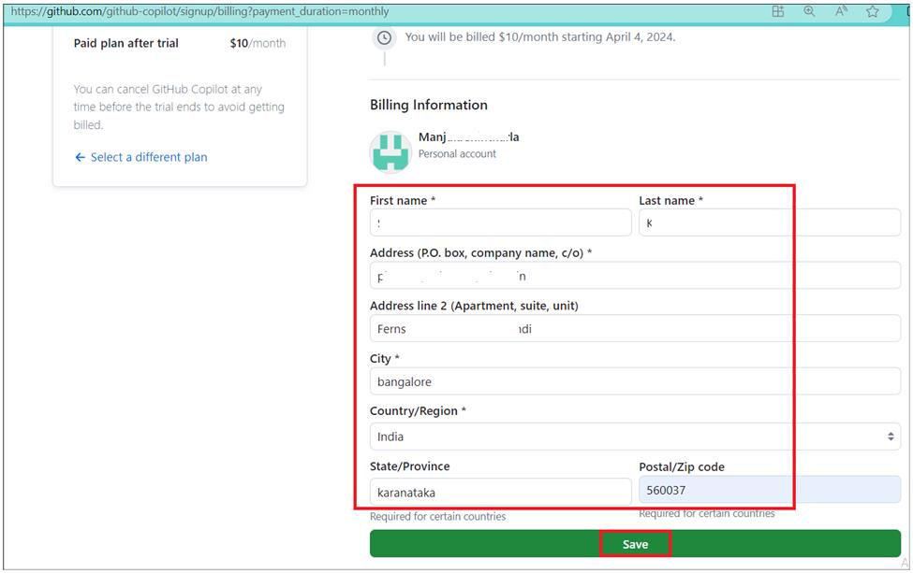
- 請求情報を入力し、「Save payment information」ボタンをクリックします。
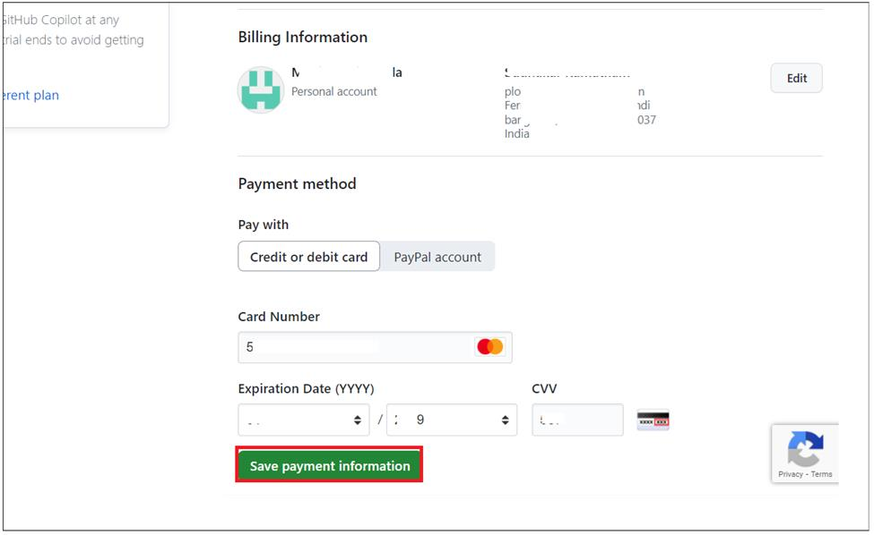
重要: 使用量に対する請求を避けるために、ラボの完了後にアカウントを無効にしてください。
タスク 3: Visual Studio Code に必要な拡張機能をインストールする
- Windows の 「スタート」メニュー から Visual Studio Code を開きます。「Accounts -> Backup and Sync Settings 」をクリックし、「Sign in」を選択します。
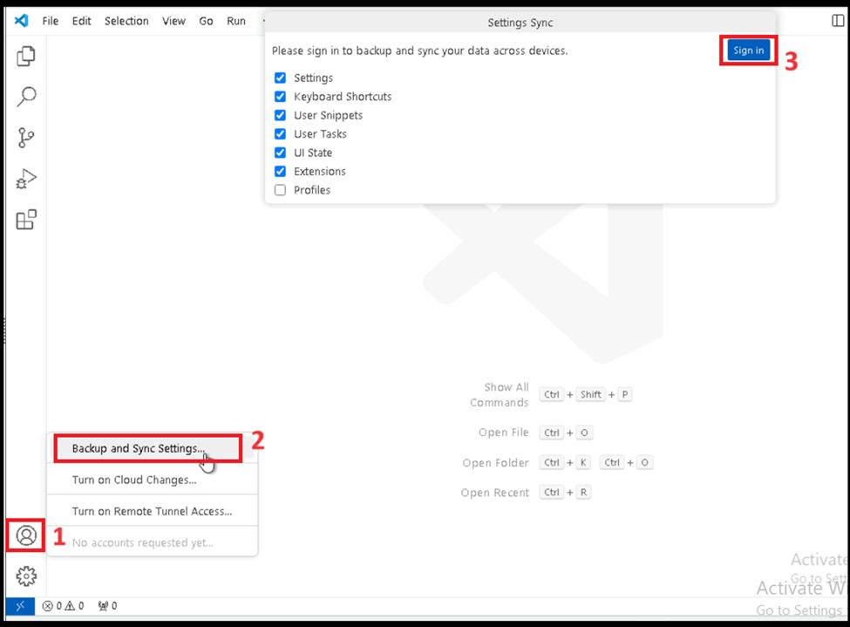
- 「Sign in with Github」 オプションを選択します。
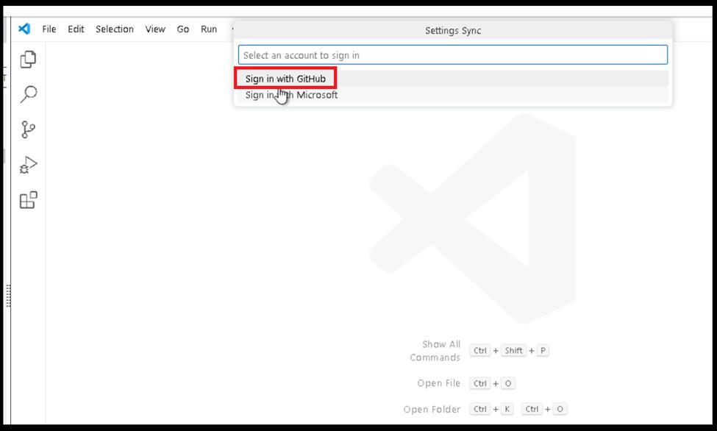
- ブラウザーをセクトし、Copilot が有効な Github アカウントでサインインします。
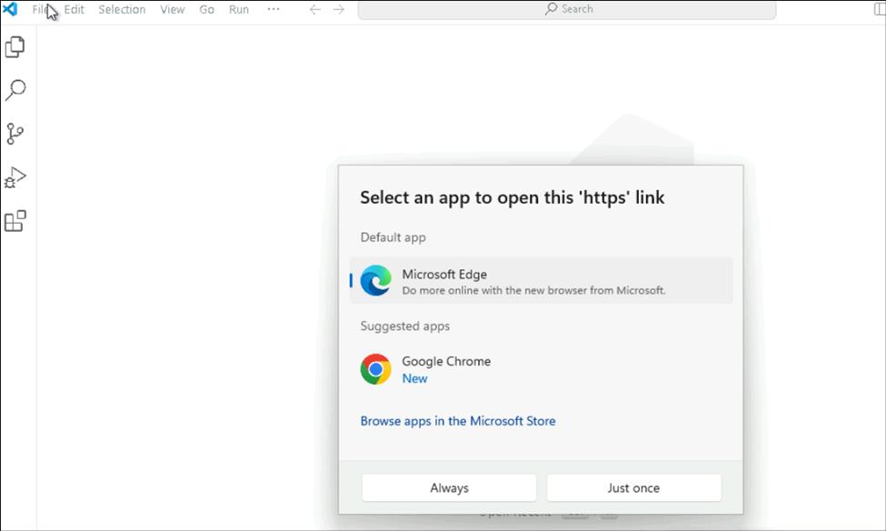
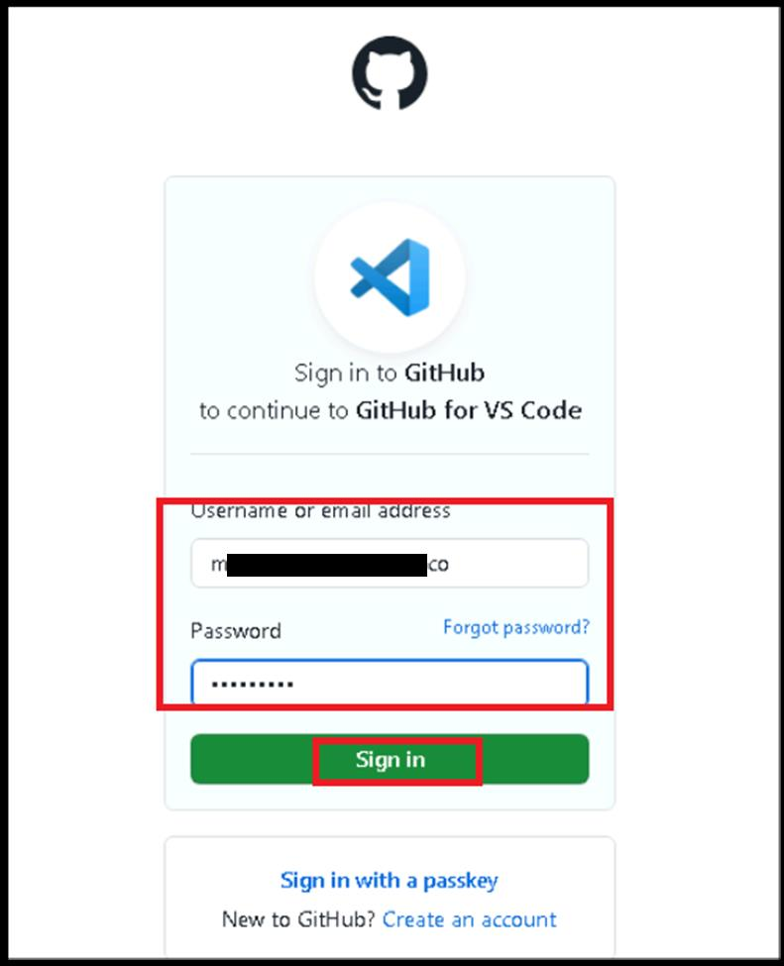
- コードで認証および検証し、Twofactor 認証を完了します。
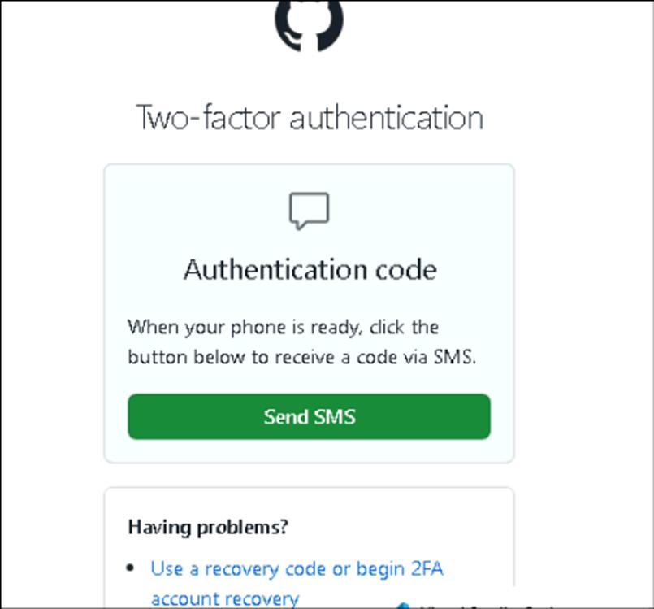
- 「Visual Studio Code」 をクリックします。
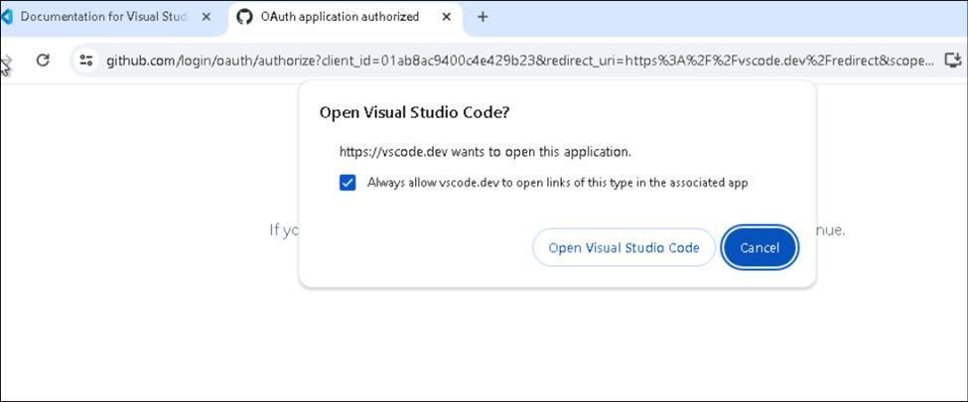
- 左側のナビゲーション メニューから 「拡張機能」 をクリックし、Github Copilot を検索して選択し、「Install」をクリックします。
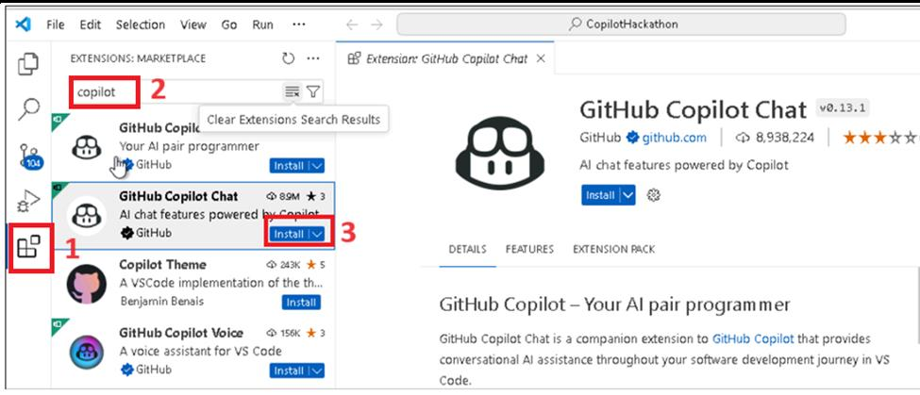
- Docker を検索し、Microsoft からインストールします。
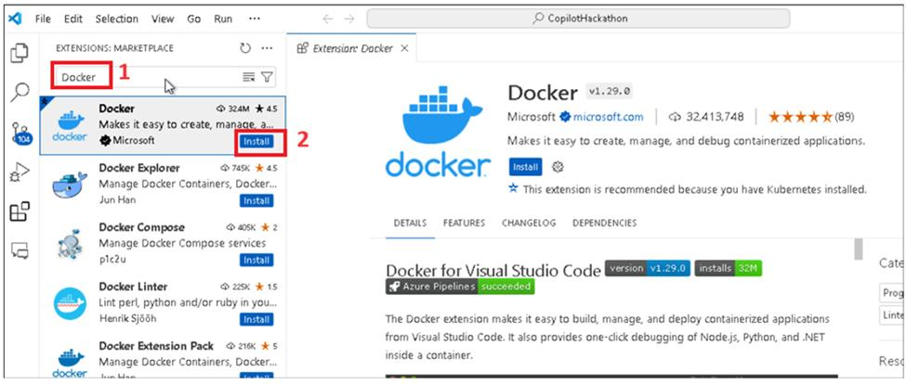
- Extension Pack for JAVAを検索し、選択してインストールします。
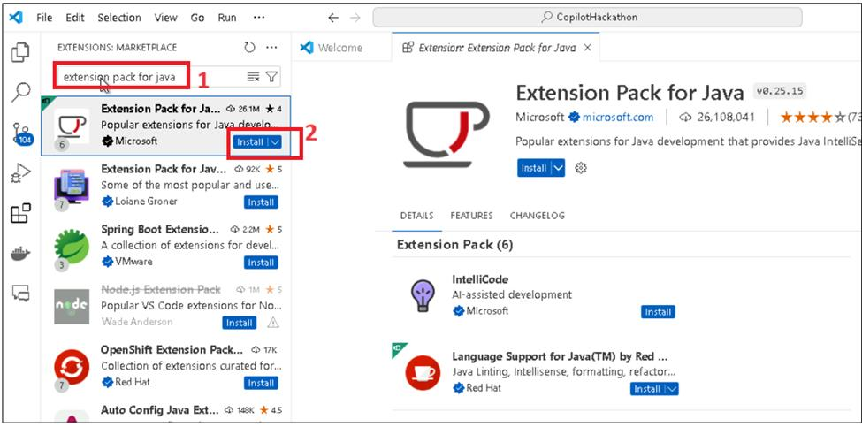
- Jupyter を検索し、選択してインストールします。
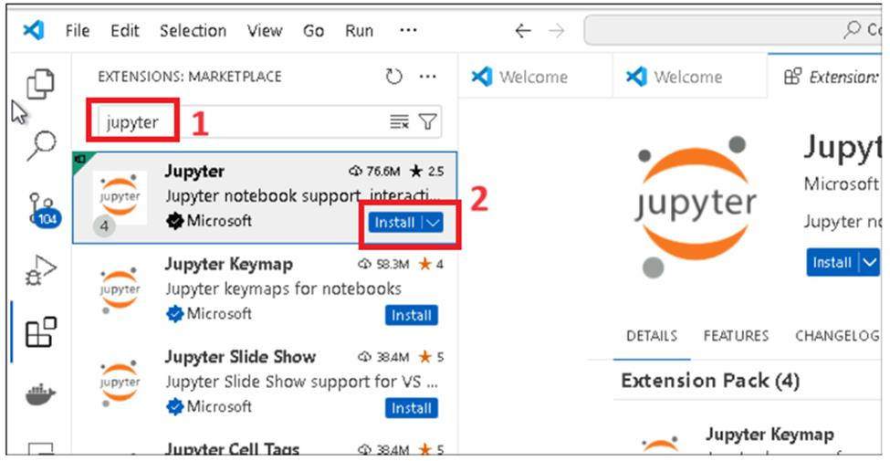
- Python を検索し、Microsoft から Python を選択してインストールします。
